
МИНОБРНАУКИ РОССИИ

федеральное государственное бюджетное образовательное учреждение высшего образования
«Санкт-Петербургский государственный технологический институт (технический университет)»
УГНС |  | 09.03.00 | Информатика и вычислительная техника
Направление подготовки |  | 09.03.01 | Информатика и вычислительная техника
Направленность (профиль) |  |  | Автоматизированные системы обработки информации и управление
Форма обучения |  |  | очная
Факультет |  |  | Информационных технологий и управления
Кафедра |  |  | Систем автоматизированного проектирования и управления
Учебная дисциплина |  |  | Разработка программных систем
Курс | II |  | Группа | 444

Отчёт по лабораторной работе № 1
Вариант № 1

Тема: «Изучение основ низкоуровневого программирования на примере Машины Тьюринга»

Исполнитель: |  | Агаджанян С.А.
Проверили: |  | Дамрин А.О.

Цель работы
Разработать низкоуровневую программу согласно варианту.

Описание заданий по вариантам
Удалить все символы a, оставив только b. Строка из символов a,b.
Пример:
Вход: aababb
Выход: bbb

Блок-схема алгоритма
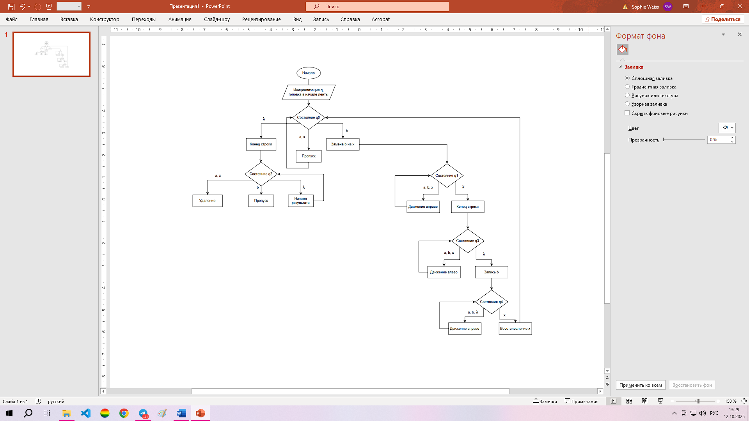
Рисунок 1 – Блок-схема программы

Текст программы
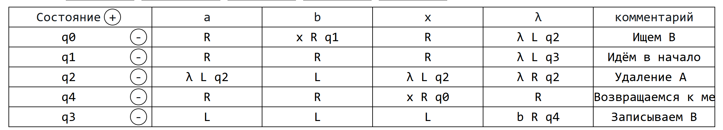
Рисунок 2 – Текст программы
q0 – Состояние, при котором происходит поиск b, отметка его как x, пропускаем а, отметку х.
q1 – Состояние, где происходит перемещение к концу строки.
q2 – Состояние, где происходит удаление a и х.
q3 – Состояние, где происходит возвращение в начало строки, поиск первой пустой строки.
q4 – Состояние, где происходит возвращение к поиску следующего b.

Тестовые примеры
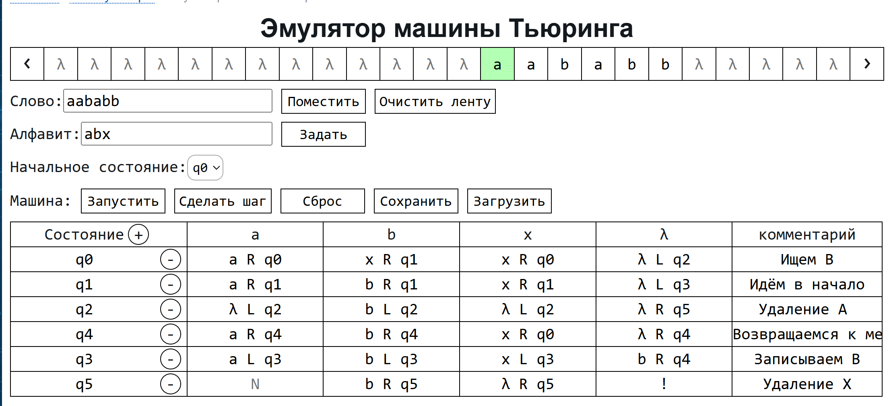
Рисунок 3 – Тестовый пример №1
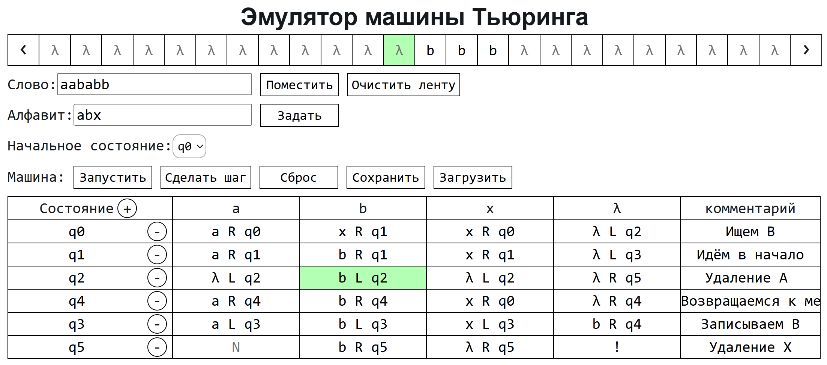
Рисунок 4 – Тестовый пример №1
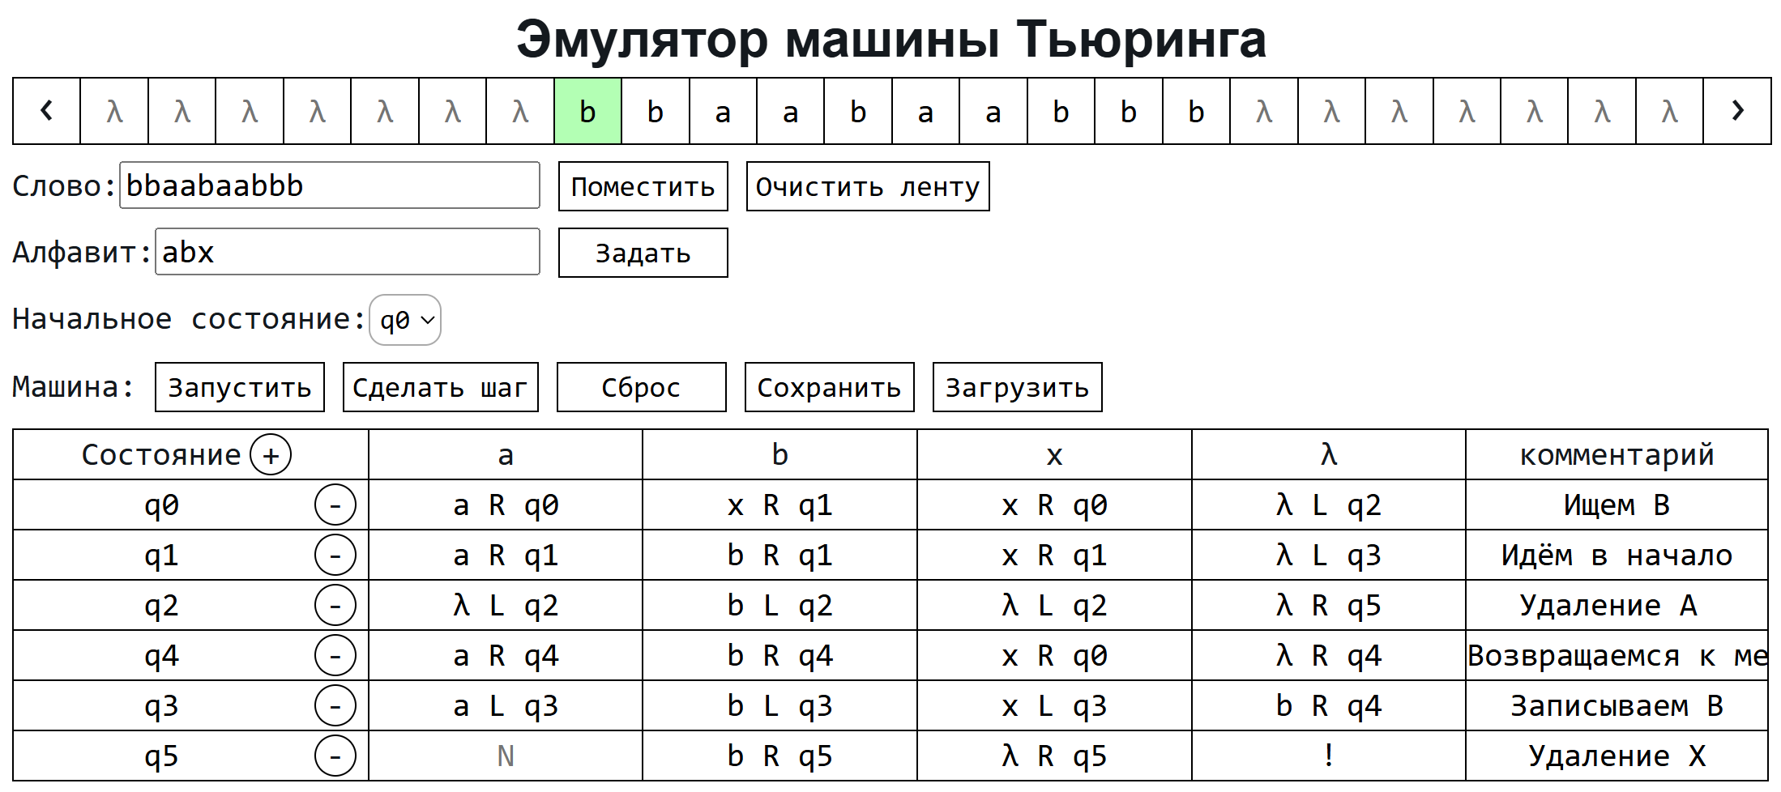
Рисунок 5 – Тестовый пример №2
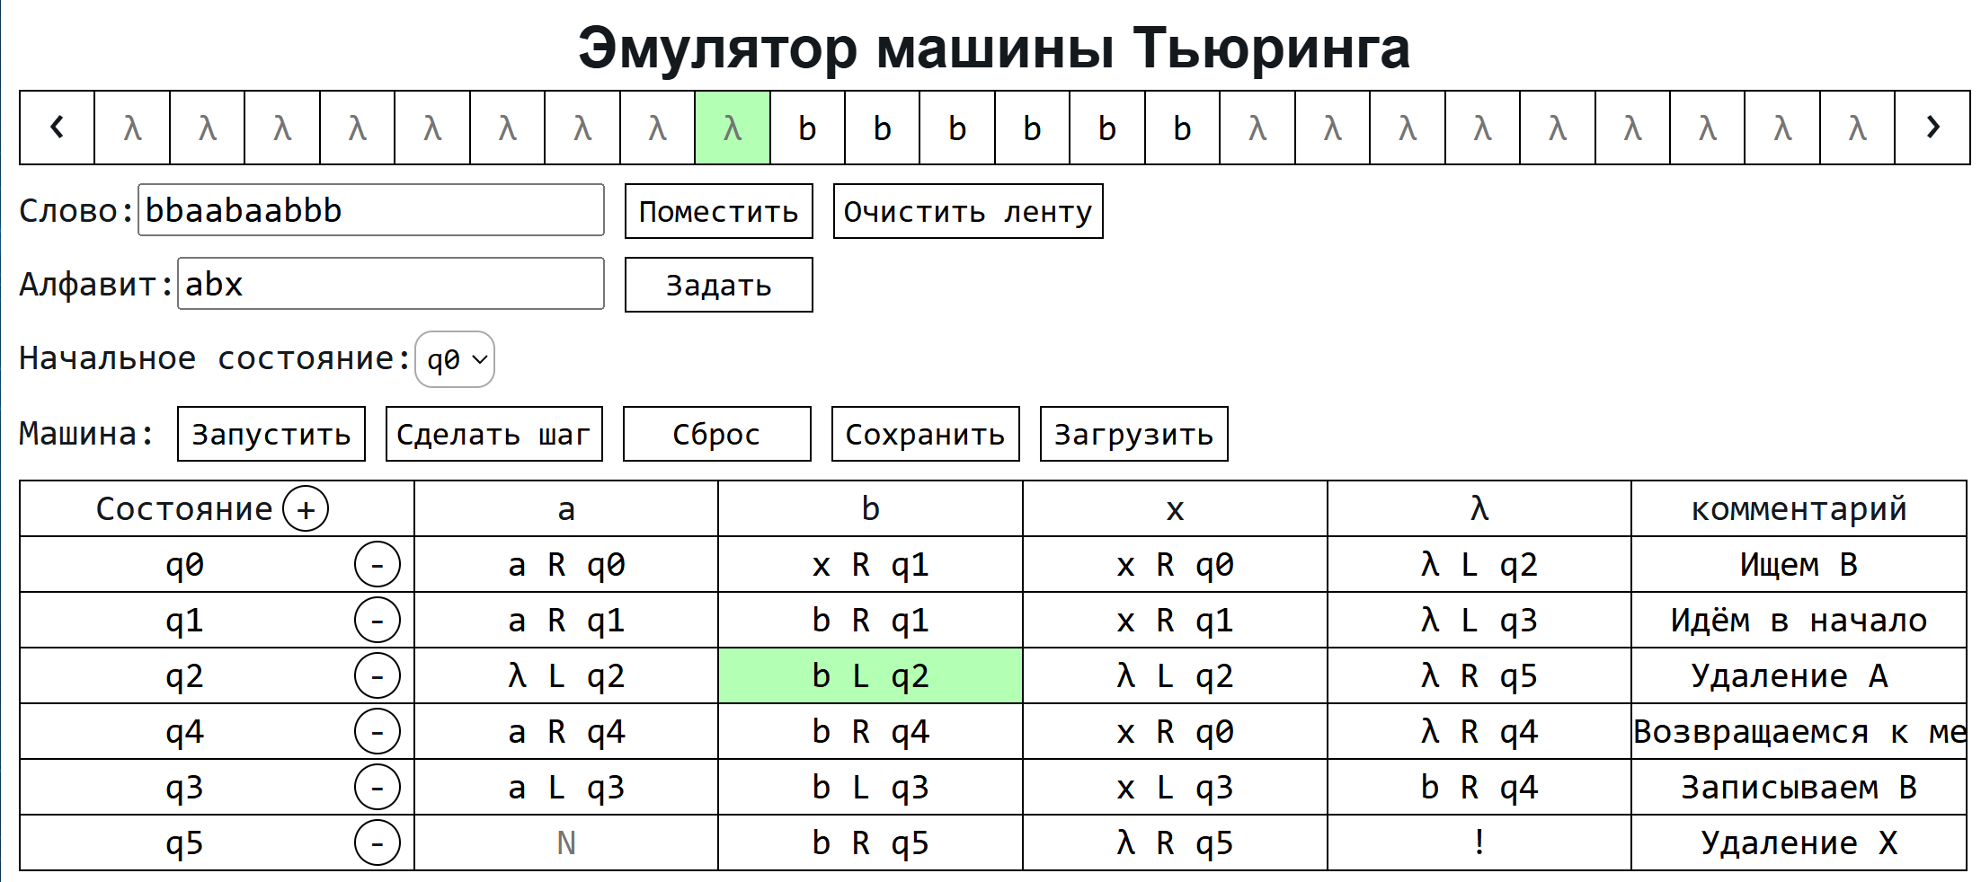
Рисунок 6 – Тестовый пример №2
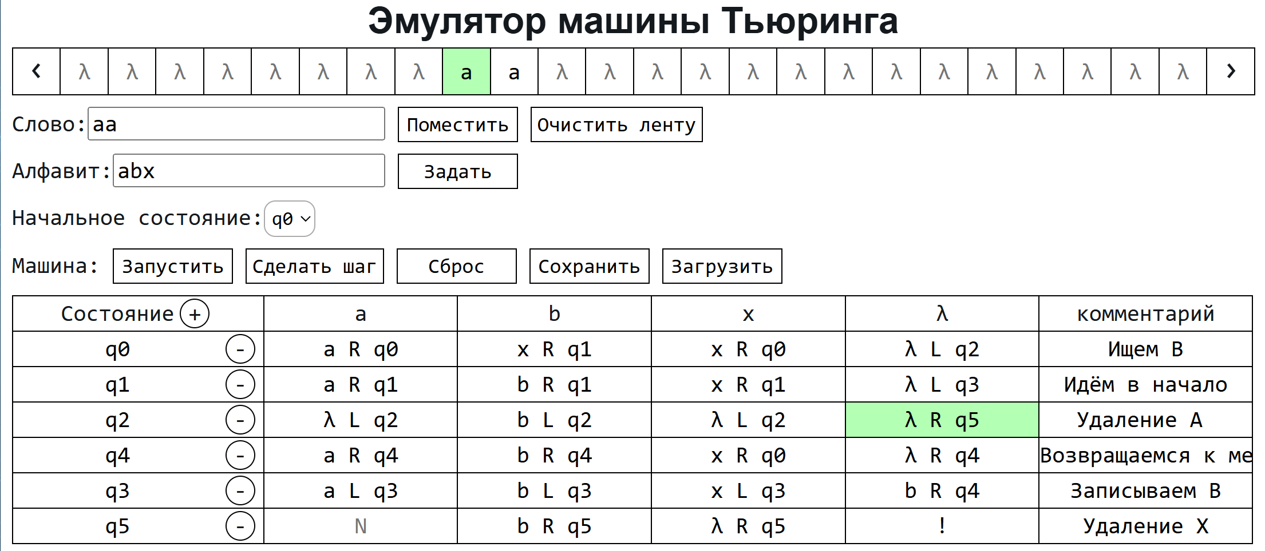
Рисунок 7 – Тестовый пример №3
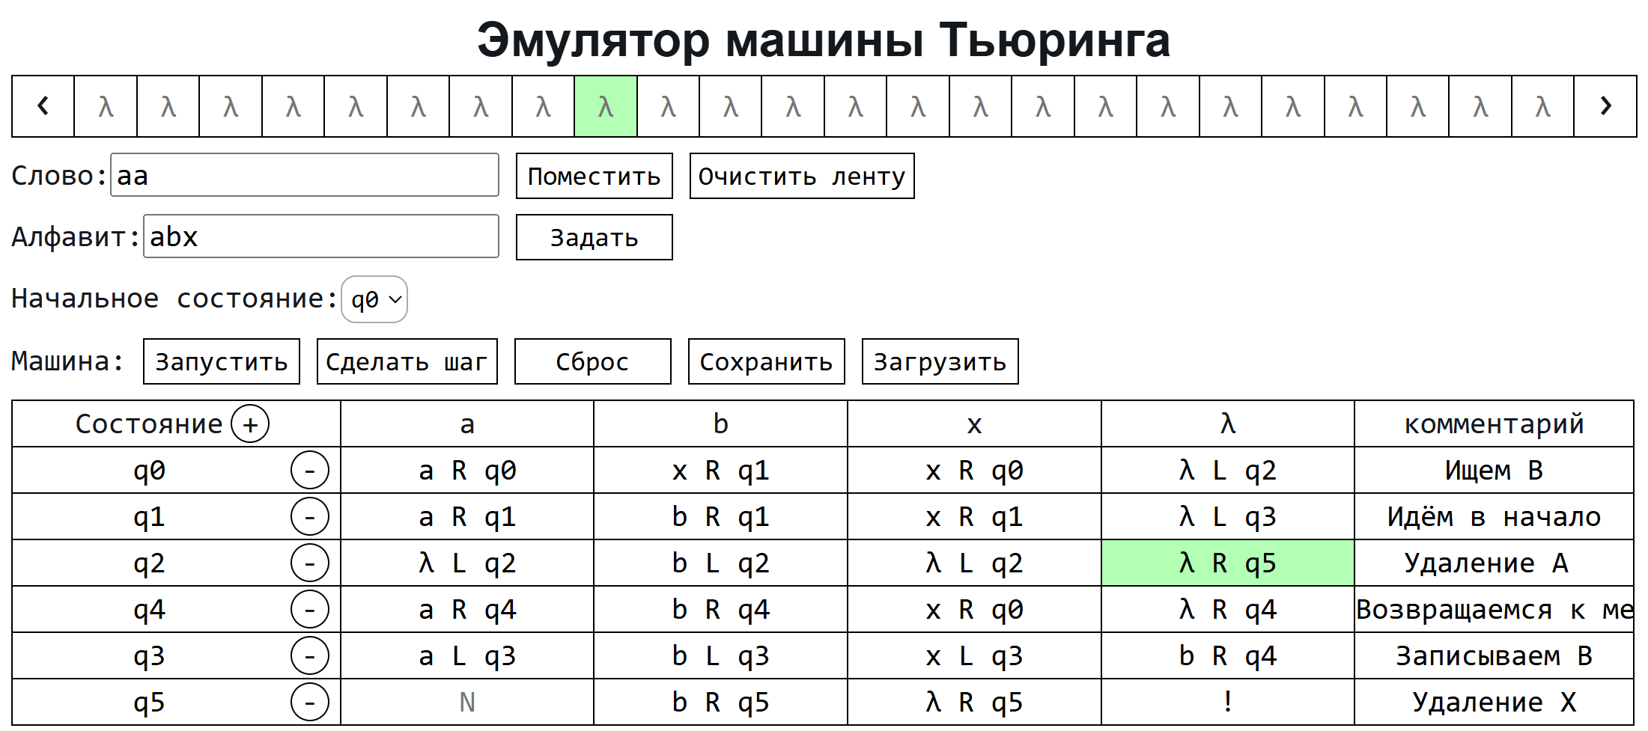
Рисунок 8 – Тестовый пример №3

Выводы
В ходе работы были получены навыки использования низкоуровнего языка программирования для решения задач.

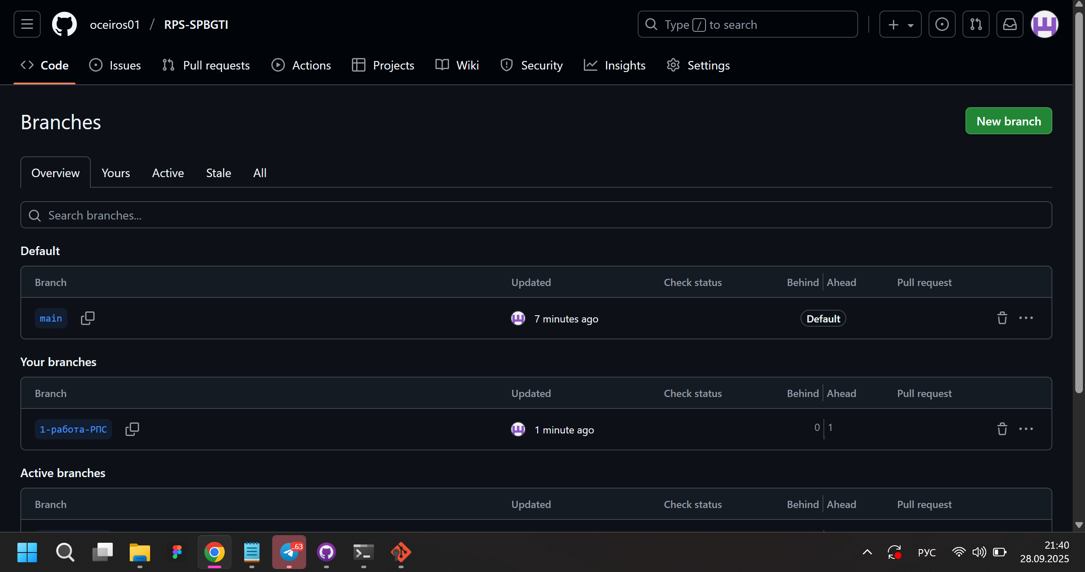
Рисунок 9 – Создание ветки в github
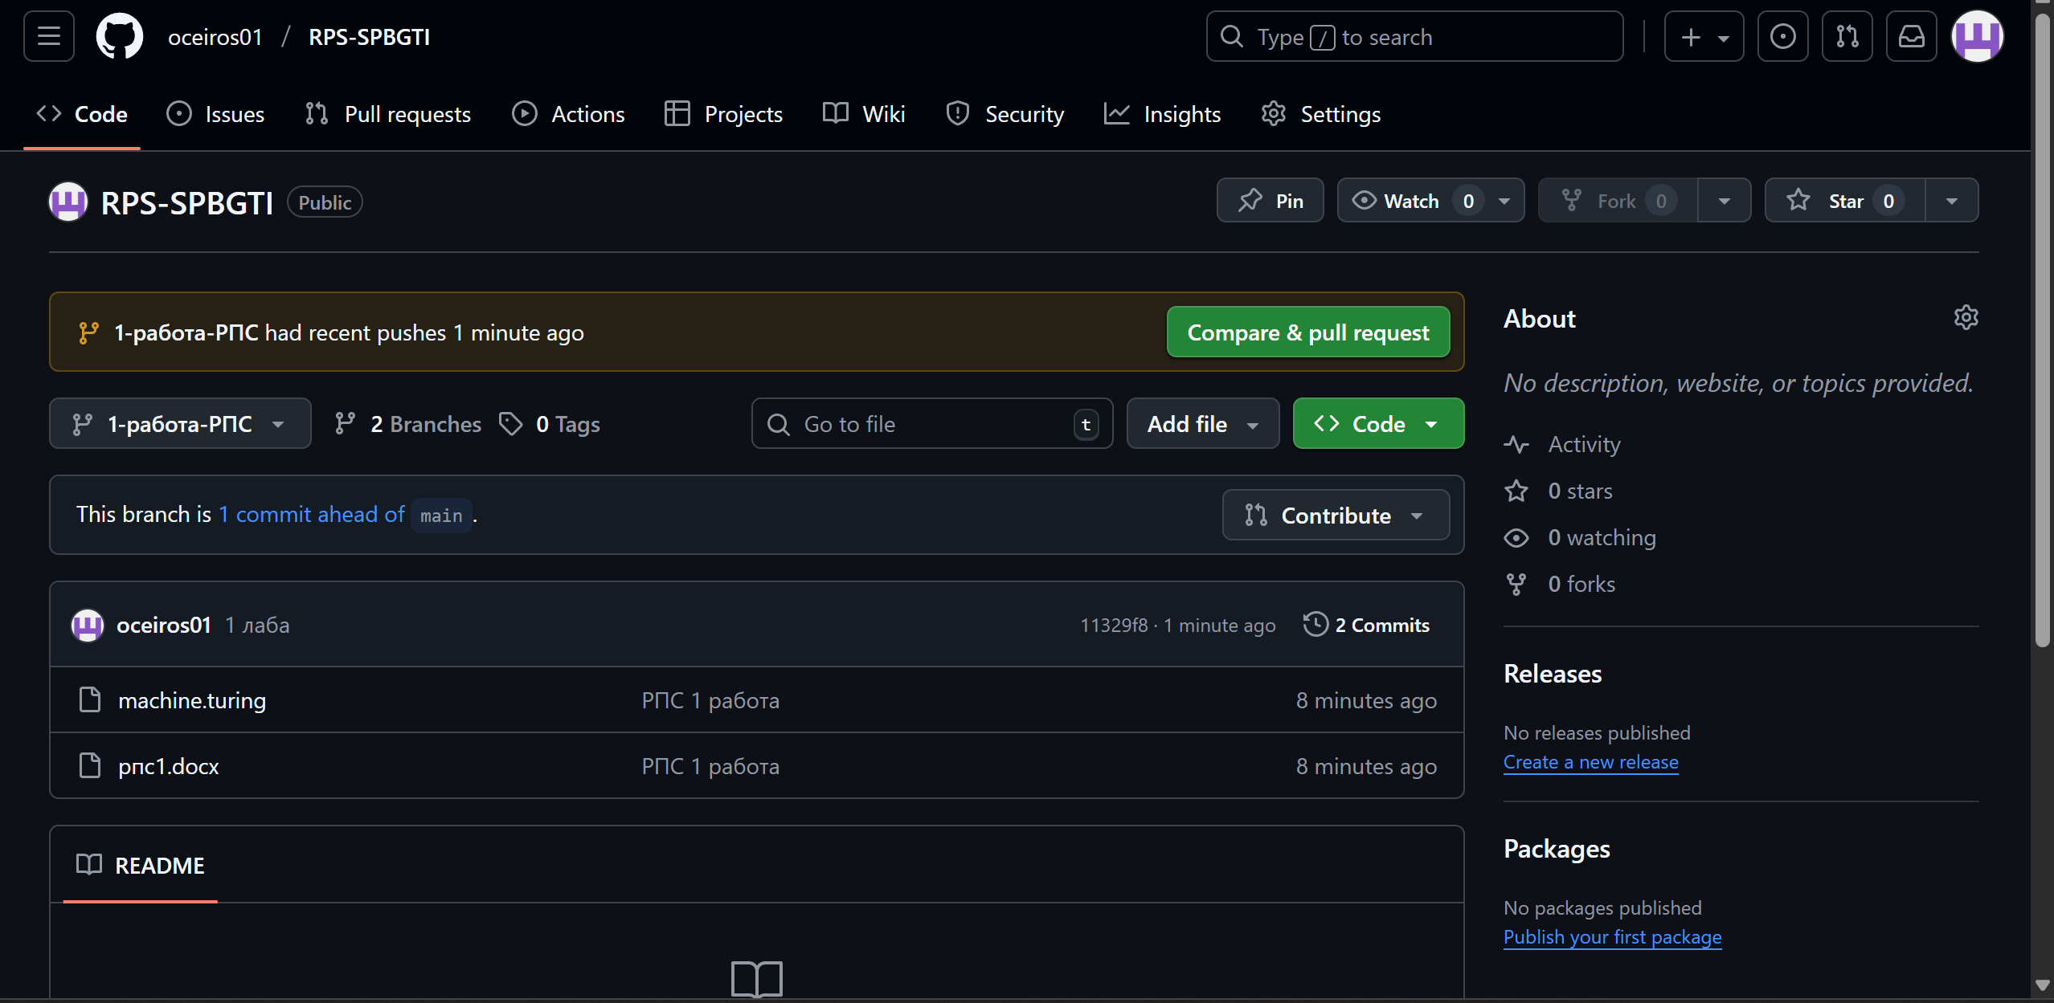
Рисунок 10 – Выгрузка файлов на github
https://github.com/oceiros01/RPS-SPBGTI/tree/1-%D1%80%D0%B0%D0%B1%D0%BE%D1%82%D0%B0-%D0%A0%D0%9F%D0%A1

